Proiect
REPUBLICA MOLDOVA

CONSILIUL RAIONAL ŞTEFAN VODĂ
DECIZIE nr. 2/25
din 05 aprilie 2024

Cu privire la transmiterea prin contract de comodat
a unor bunuri materiale Agenției Teritoriale de Asistență Socială

Aferent adresării Ministerului Muncii și Protecției Sociale nr. 25/1265 din 11.03.2024.
În conformitate cu prevederile art. 10 alin. (4) din Legea nr. 523/1999 cu privire la proprietatea publică a unităţilor administrativ-teritoriale, art. 9 alin. (2) lit. h) din Legea nr. 121/2007 privind administrarea şi deetatizarea proprietăţii publice, art. 1251-1287 Cod civil al Republicii Moldova nr. 1107 din 06.06.2002, Regulamentul cu privire la modul de transmitere bunurilor proprietate publică, aprobat prin Hotărârea Guvernului nr. 901/2015;
În temeiul prevederilor art. art. 43 alin (2), 46 și 77 alin. (2) din Legea nr. 436/2006 privind administraţia publică locală, cu modificările și completările ulterioare, Consiliul raional Ștefan Vodă DECIDE:

1. Se acceptă transmiterea unor spații, prin contract de comodat, pe termen de 1 (unu) ani Agenției Teritoriale de Asistență Socială, conform planului (Releveu) a construcției, cu numărul cadastral 8501216288.03, situate pe adresa juridică: or. Ștefan Vodă, str. Testemițeanu 2, conform anexei nr. 1.
2. Se acceptă transmiterea unor mijloace fixe, prin contract de comodat, până la data de 31.12.2024 Agenției Teritoriale de Asistență Socială, conform anexei nr. 2.
3 Se acceptă transmiterea unor bunuri materiale, cu titlul gratuit Agenției Teritoriale de Asistență Socială, conform anexei nr. 3.
4. Se instituie comisia predare-primire a bunurilor proprietate publică a Consiliului raional Ștefan Vodă, după cum urmeză, conform anexei nr.4.
5. Se autorizează dna Olga Luchian, președinta raionului Ștefan Vodă, să semneze contractele de transmitere în comodat a bunurilor specificate în prezenta decizie, în condițiile legislației în vigoare.
6. Controlul executării prezentei decizii se atribuie dnei Olga Luchian, președinta raionului.
7. Prezenta decizie poate fi contestată cu cerere prealabilă la autoritatea emitentă cu sediul or. Ștefan Vodă, str. Libertății nr. 1 sau la Judecătoria Căușeni (sediul or. Ștefan Vodă, str. Grigore Vieru nr. 6), în termen de 30 de zile din data publicării, potrivit prevederilor Codului administrativ al Republicii Moldova nr. 116/2018.
8. Prezenta decizie se include în Registrul de Stat a actelor locale, se publică pe pagina web a Consiliului raional Ștefan Vodă și se aduce la cunoștință:
Agenției Teritoriale de Asistență Socială.

Preşedintele şedinţei
Contrasemnează:
Secretarul Consiliului raional Ion Ţurcan

Anexa nr. 1
la decizia Consiliului raional Ştefan Vodă
nr. 2/25 din 05 aprilie 2024

Schema de amplasare a bunurilor
proprietate publică a Consiliului raional Ștefan Vodă (încăperi) care se transmit
prin contract de comodat Agenției Teritoriale de Asistență Socială

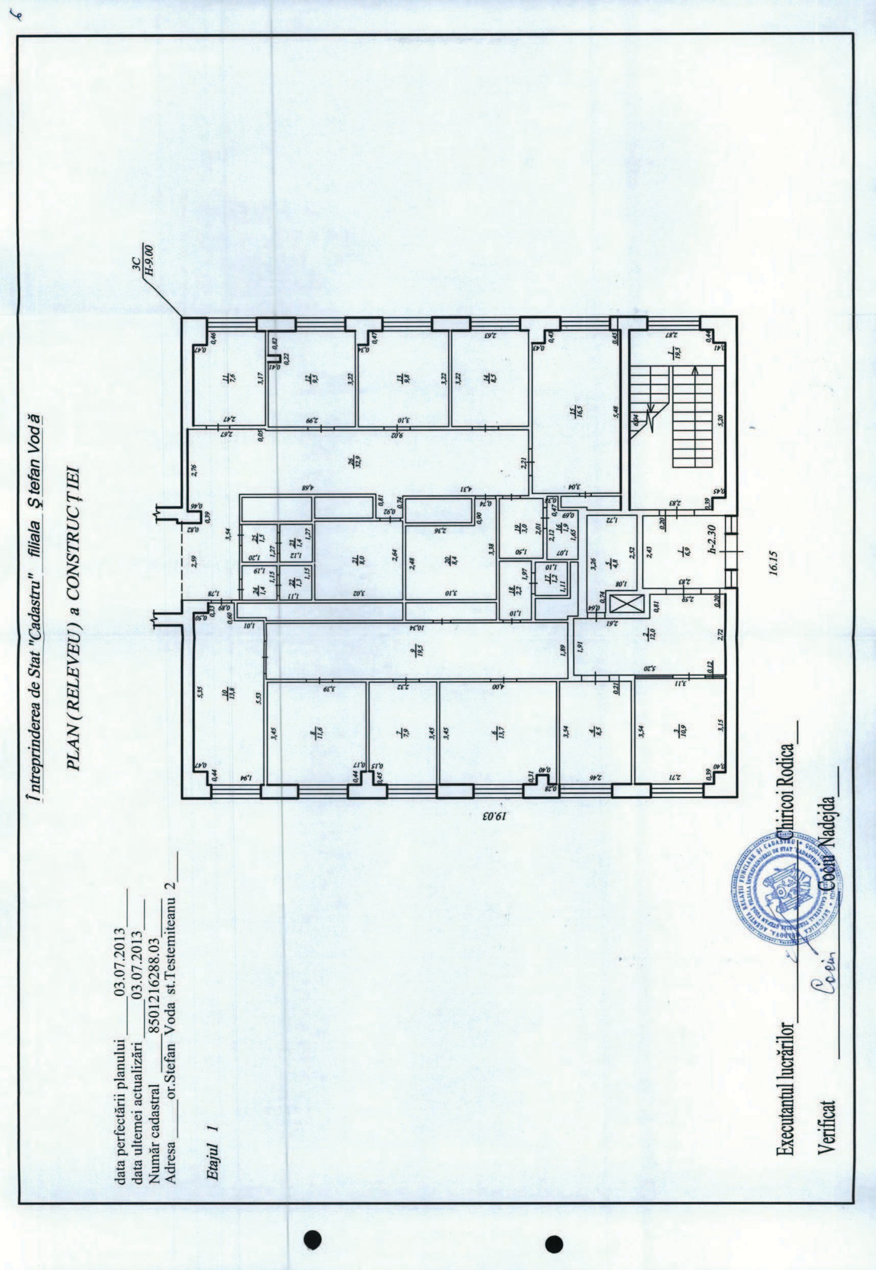

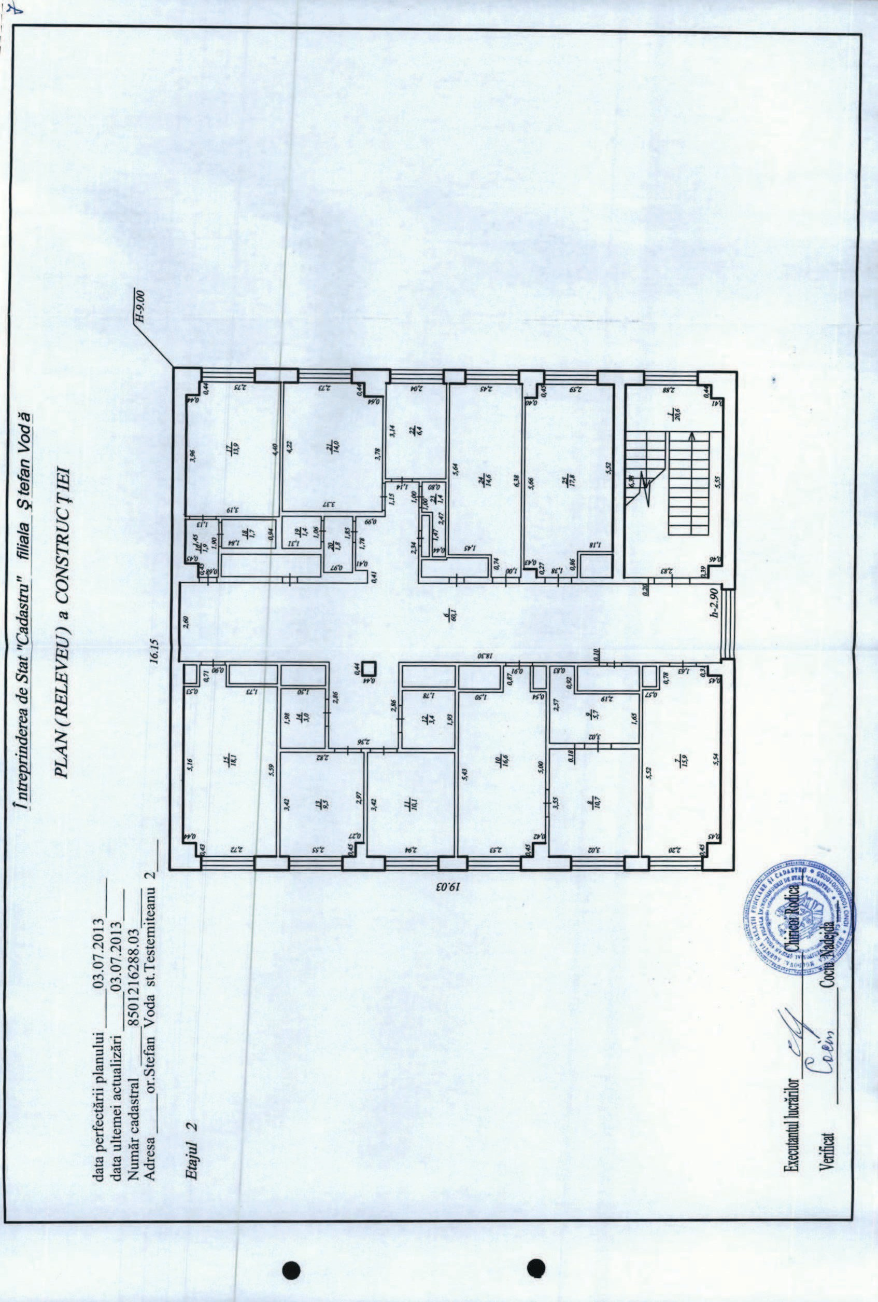

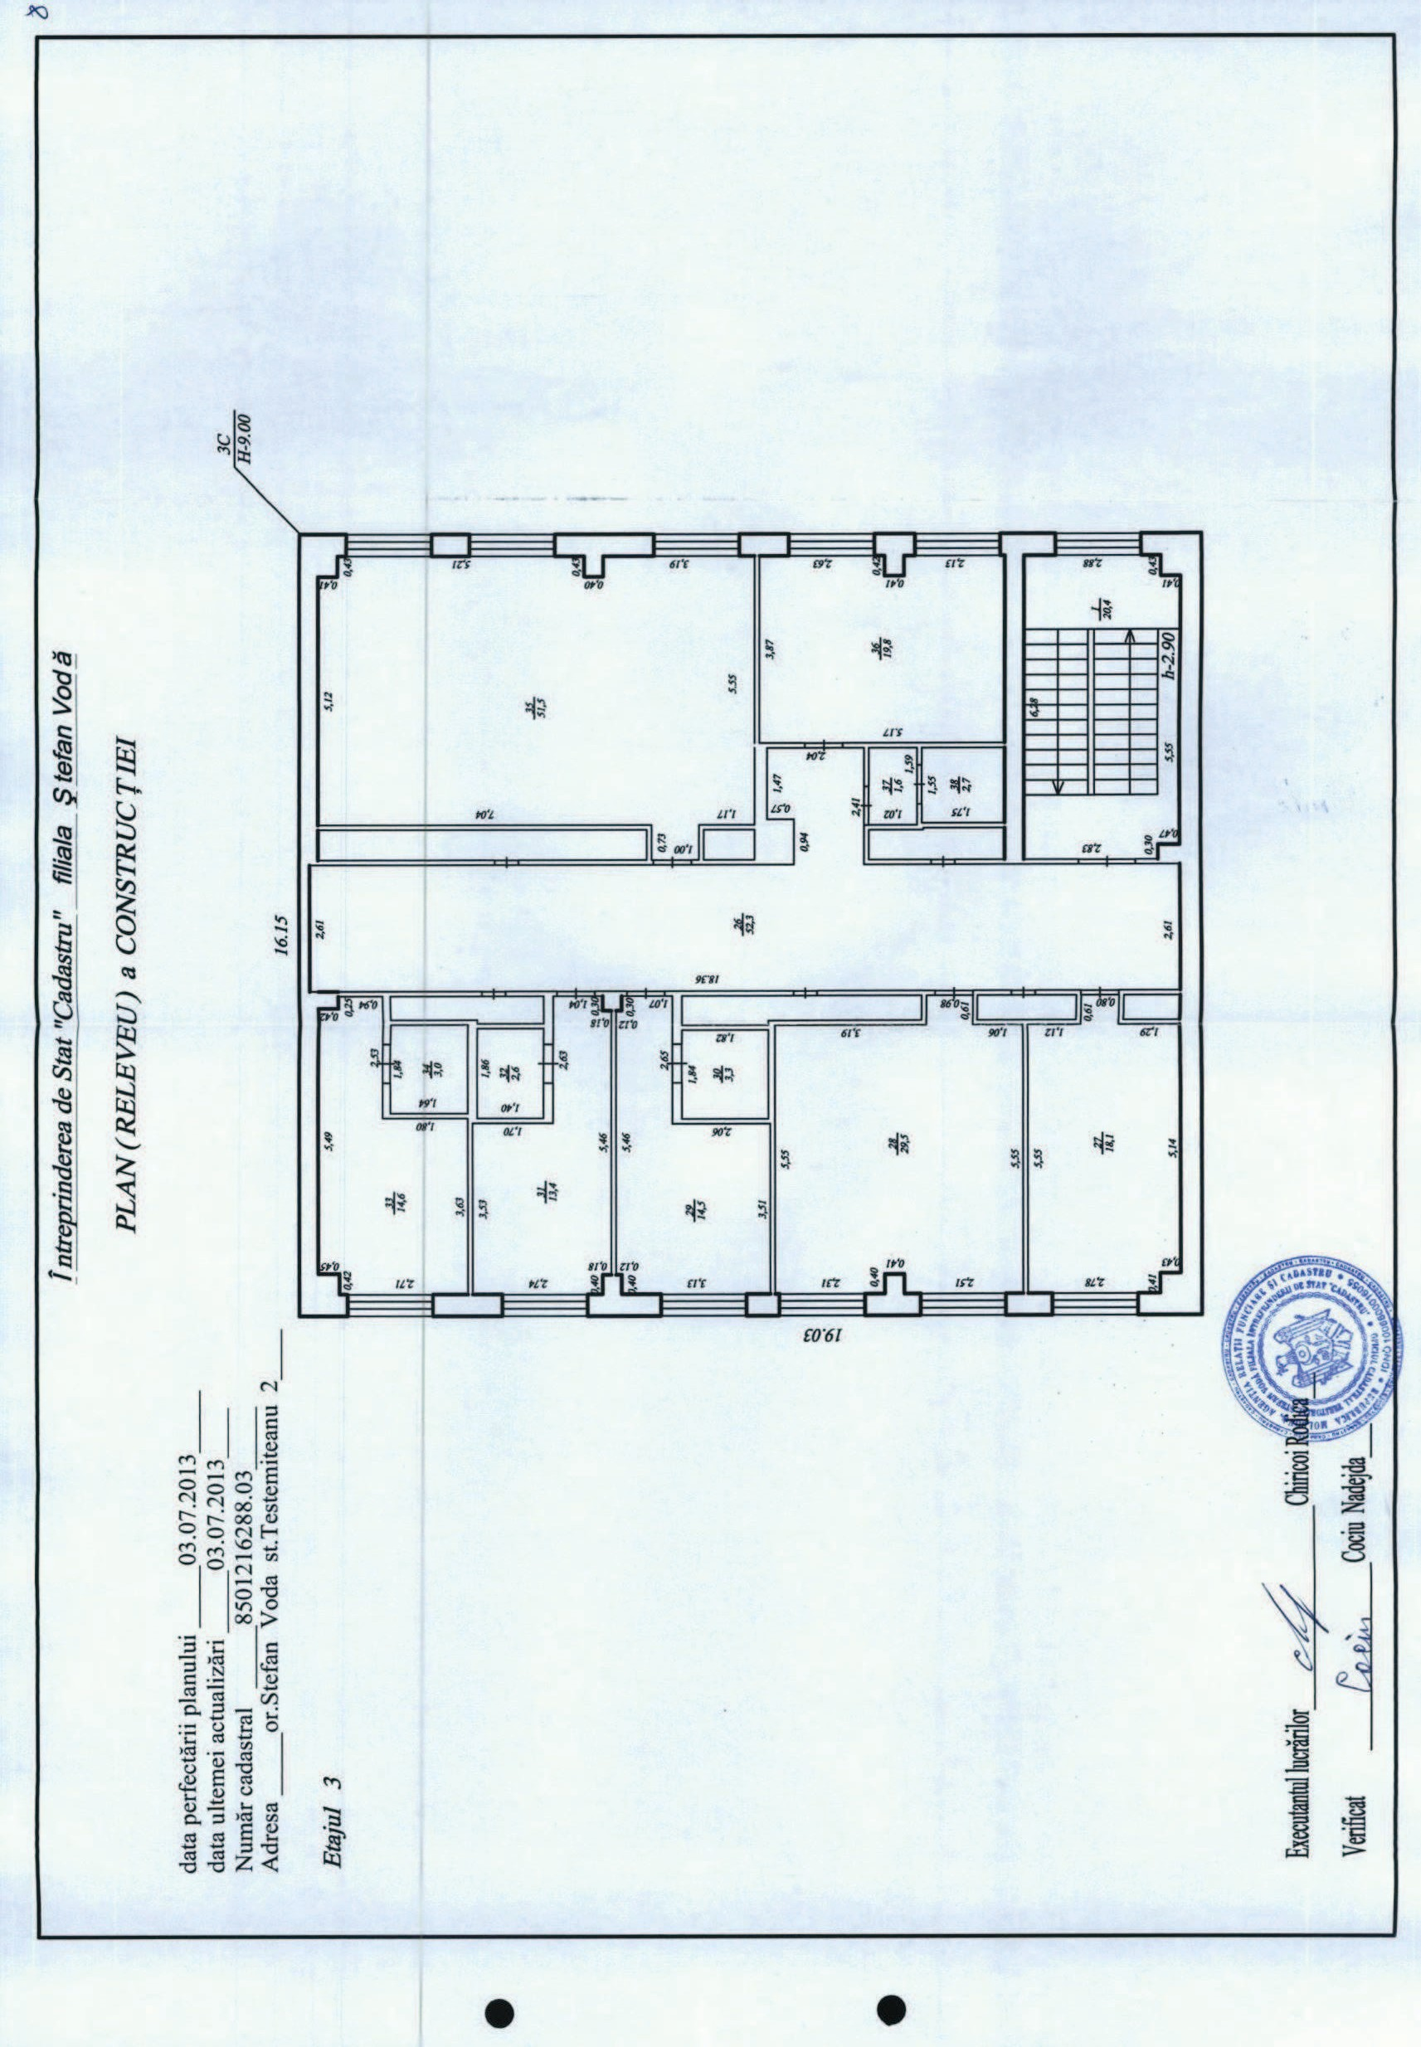

Anexa nr. 2
la decizia Consiliului raional Ştefan Vodă
nr. 2/25 din 05 aprilie 2024
Lista bunurilor
proprietate publică a Consiliului raional Ștefan Vodă (mijloace fixe) care se transmit
prin contract de comodat Agenției Teritoriale de Asistență Socială

Contul | Denumirea indicatorilor | Aparatul DAS | Aparatul DAS | Centru refugiați Popeasca | Echipa Mobilă | Serviciul Asistență Parentala Profesionistă | Serviciul de îngrijire Socială la domociliu | Serviciul Asistență Personală | Serviciul Protezare și Ortopedie | Serviciul Asistență Social Comunitar | Centrul s.Olănești | Centrul s.Talmaza | Centrul "Încredere" | TOTAL Primit de la DGAS
311 | Clădiri |  | 2095670,66 |  |  |  |  |  |  |  | 2341047,10 | 1598012,72 | 2257602,90 | 8292333,38
312 | Construcții speciale |  |  |  |  |  |  |  |  |  | 35458,84 | 301814,66 |  | 337273,50
313 | Instalații de transmisie |  |  |  |  |  |  |  |  |  |  |  |  | 0,00
314 | Mașini și utilaje | 26999,00 | 1004773,34 | 46653,28 | 59316,84 | 22611,00 | 18969,00 | 15978,00 | 6632,34 | 690667,63 | 257658,00 | 396871,60 | 326928,11 | 2874058,14
315 | Mijloace de transport |  | 217965,00 |  | 168711,00 |  |  |  |  |  | 136318,50 | 355213,00 | 686764,80 | 1564972,30
316 | Unelte și scule, inventar de producere și gospodăresc | 8160,00 | 331593,73 | 42110,00 | 23932,76 | 12989,00 |  | 2989,00 | 6632,34 | 62428,99 | 352726,88 | 127716,73 | 288851,41 | 1377867,83
317 | Active nemateriale |  | 15900,00 |  | 10099,50 |  |  |  |  | 244372,50 |  | 32583,00 |  | 302955,00
318 | Alte mijloace fixe |  | 380,00 |  |  |  |  |  |  |  |  | 750,00 |  | 1130,00
319 | Investiții capitale în active în curs de execuție |  |  |  |  |  |  |  |  |  |  |  |  | 0,00
 | TOTAL | 35159,00 | 3666282,73 | 88763,28 | 262060,10 | 35600,00 | 18969,00 | 18967,00 | 131001,67 | 997469,12 | 3123209,32 | 2812961,71 | 3560147,22 | 14750590,15

Contul | Denumirea indicatorilor | Proprietate GIZ (-) | Consiliul Raional (-) | Consiliul Raional (-) | TOTAL | Bunuri transferate de la materiale (+) | TOTAL  transmis ATAS
311 | Clădiri |  |  |  | 8292333,38 |  | 8292333,38
312 | Construcții speciale |  |  |  | 337273,50 |  | 337273,50
313 | Instalații de transmisie |  |  |  | 0,00 |  | 0,00
314 | Mașini și utilaje | 735897,18 |  | 30000,00 | 2108160,96 |  | 2108160,96
315 | Mijloace de transport | 646168,00 | 168711,00 | 136318,50 | 613774,80 |  | 613774,80
316 | Unelte și scule, inventar de producere și gospodăresc | 53599,98 |  |  | 1324267,85 | 46327,15 | 1370595,00
317 | Active nemateriale | 276955,50 |  |  | 25999,50 |  | 25999,50
318 | Alte mijloace fixe |  |  |  | 1130,00 |  | 1130,00
319 | Investiții capitale în active în curs de execuție |  |  |  | 0,00 |  | 0,00
 | TOTAL | 1712620,66 | 168711,00 | 166318,50 | 12702939,99 | 46327,15 | 12749267,14

Anexa nr. 3
la decizia Consiliului raional Ştefan Vodă
nr. 2/25 din 05 aprilie 2024
Lista bunurilor
care se transmit cu titlul gratuit Agenției Teritoriale de Asistență Socială

Contul | Denumirea indicatorilor | Aparatul DAS | Aparatul DAS | Centru refugiați Popeasca | Echipa Mobilă | Serviciul Asistență Parentala Profesionistă | Serviciul de îngrijire Socială la domiciliul | Serviciul Asistență Personală | Serviciul Protezare și Ortopedie | Serviciul Asistență Social Comunitară | Centrul s.Olănești | Centrul s.Talmaza | Centrul "Încredere" | TOTAL Primit de la AS
33 | STOCURI DE MATERIALE CIRCULANTE (1.2=1.2.1+1.2.2+1.2.3+1.2.4+1.2.5+1.2.6+1.2.7+1.2.8+1.2.9)
331 | Combustibil, carburanţi şi lubrifianţi | 1297,12 |  |  | 989,32 |  |  |  |  |  | 1358,04 | 555,65 | 1505,89 | 5706,02
332 | Piese de schimb | 7045,00 |  |  | 9920,00 |  |  |  |  |  | 3629,00 | 3900,00 | 10062,00 | 34556,00
333 | Produse alimentare |  |  |  |  |  |  |  |  |  | 25587,02 | 30654,05 |  | 56241,07
334 | Medicamente şi materiale sanitare | 1807,12 |  |  | 415,00 |  |  |  |  |  | 8719,18 | 4667,54 | 2719,51 | 18328,35
335 | Materiale pentru scopuri didactice, ştiinţifice şi alte scopuri | 20408,89 | 2941,59 | 5960,31 | 19669,42 |  |  |  |  |  | 11179,86 |  | 41212,35 | 101372,42
336 | Materiale de uz gospodăresc şi rechizite de birou | 95753,37 |  | 9416,39 | 21442,67 | 14958,00 | 1138,00 | 9208,00 | 4008,38 | 14148,65 | 61268,66 | 36867,69 | 52678,82 | 320888,63
337 | Materiale de construcţie | 2668,30 |  |  |  |  |  |  |  |  | 5012,60 | 11481,35 | 1029,00 | 20191,25
338 | Accesorii de pat, îmbrăcăminte, încălţăminte | 2375,00 | 129661,75 | 2888,76 | 720,00 |  |  |  | 173,96 |  | 44691,14 | 22820,50 | 44073,58 | 247404,69
339 | Alte materiale | 19933,32 | 14373,74 | 8564,01 | 2495,00 | 145,00 |  | 240,00 | 3650,82 |  | 20149,25 | 14015,53 | 24720,39 | 108287,06
 | TOTAL | 151288,12 | 146977,08 | 26829,47 | 55651,41 | 15103,00 | 1138,00 | 9448,00 | 7833,16 | 14148,65 | 181594,75 | 124962,31 | 178001,54 | 912975,49

Contul | Denumirea indicatorilor | TOTAL  Primit de la AS | Bunuri transferate la mijloace fixe (-) | TOTAL  transmis la ATAS
33 | STOCURI DE MATERIALE CIRCULANTE (1.2=1.2.1+1.2.2+1.2.3+1.2.4+1.2.5+1.2.6+1.2.7+1.2.8+1.2.9)
331 | Combustibil, carburanţi şi lubrifianţi | 5706,02 |  | 5706,02
332 | Piese de schimb | 34556,00 |  | 34556,00
333 | Produse alimentare | 56241,07 |  | 56241,07
334 | Medicamente şi materiale sanitare | 18328,35 |  | 18328,35
335 | Materiale pentru scopuri didactice, ştiinţifice şi alte scopuri | 101372,42 |  | 101372,42
336 | Materiale de uz gospodăresc şi rechizite de birou | 320888,63 | 46327,15 | 274561,48
337 | Materiale de construcţie | 20191,25 |  | 20191,25
338 | Accesorii de pat, îmbrăcăminte, încălţăminte | 247404,69 |  | 247404,69
339 | Alte materiale | 108287,06 |  | 108287,06
 | TOTAL | 912975,49 | 46327,15 | 866648,34

Anexa nr. 4
la decizia Consiliului raional Ştefan Vodă
nr. 2/25 din 05 aprilie 2024

Componența nominală
a Comisiei de pedare-primire a bunurilor proprietate publică a Consiliului raional Ștefan Vodă
către Agenției Teritoriale de Asistență Socială
1. Caușnean Valeria, vicepreședinta raionului;
2. Frumos Natalia, contabilă șefă, direcția finanțe;
3. Coșciug Valentin, șef serviciu de deservire a clădirilor Consiliului raional;
4. ___________reprezentant al Agenției Teritoriale de Asistență Socială;
5. ___________reprezentant al Agenției Teritoriale de Asistență Socială.

